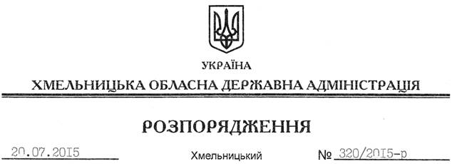

Про надання дозволу на розроблення технічної документації із землеустрою щодо встановлення (відновлення) меж земельної ділянки в натурі (на місцевості) ТОВ “Будтраст”

На підставі статей 6, 21, 39 Закону України “Про місцеві державні адміністрації”, статей 17, 93, 120, 122-124, 134 Земельного кодексу України, статті 55 Закону України “Про землеустрій”, розглянувши клопотання ТОВ “Будтраст”, зареєстроване в облдержадміністрації 23.06.2015 року за № 99/4211-11-26/2015, та надані матеріали:
1. Надати дозвіл Товариству з обмеженою відповідальністю “Будтраст” на розроблення технічної документації із землеустрою щодо встановлення (відновлення) меж земельної ділянки в натурі (на місцевості) державної власності площею 2,0357 га для розміщення та експлуатації основних, підсобних і допоміжних будівель та споруд підприємствами, що пов’язані з користуванням надрами, що знаходиться за межами населених пунктів на території Педосівської сільської ради Хмельницького району.
2. ТОВ “Будтраст” при розробленні технічної документації із землеустрою щодо встановлення (відновлення) меж земельної ділянки в натурі (на місцевості) забезпечити дотримання вимог чинного законодавства.
3. Контроль за виконанням цього розпорядження покласти на заступника голови облдержадміністрації відповідно до розподілу обов’язків.

Голова адміністрації М.Загородний

